浙大附中2015年高考全真模拟试卷
自选模块试题卷

注意事项：
本试题卷共18题，全卷共12页。满分60分，考试时间90分钟。
答卷前，考生务必将自己的姓名和考号用黑色字迹的签字笔或钢笔填写在答题纸上。
将选定的题号按规定要求用2B铅笔填写在答题纸上的“题号”框内，否则答题视为无效。
考生可任选6道题作答；所答试题与题号一致；多答视为无效。

语 文
题号：01
“《论语》选读”模块（10分）
阅读下面三则材料，然后回答问题。
（1）“孝子之有深爱者必有和气，有和气者必有愉色，有愉色者必有婉容。”
——《礼记·祭义》
（2）子夏问孝。子曰：“色难。有事，弟子服其劳，有酒食，先生馔，曾是以为孝乎？”
——《论语·为政》
（3）春节长假刚过完没几天，南京秦淮警方就接到了不少老人发生意外的警情，更有甚者，两位老人居然不约而同选择了轻生。民警了解到，这些老人大多是空巢老人，随着假期结束，儿女们各奔东西，他们最容易在这个阶段发生意外。
1.上文《礼记》和《论语》中都认为真正的孝应该怎么做?（5分）
2.结合以上三则材料，论述“孝”在现代社会的意义。（5分）

题号：02
“外国小说欣赏”模块（10分）
阅读下面的文字，然后回答问题。
敞开的窗户
英·萨基
“纳托尔先生，我婶母马上就下楼来，”一位神色泰然的十五岁少女说道。“在她没下来之前，暂且由我来招待您，请多包涵。”
弗兰普顿·纳托尔尽量地应酬几句，想在这种场合下既能恭维眼前招待他的这位侄女，又不致于冷落那位还没露面的婶母。
“附近的人，您认识得多吗？”那位侄女问道。看来她认为他俩之间不出声的思想交流进行得够久的了。
“几乎谁也不认识，”弗兰普顿回答说。“四年前我姐姐曾在这里呆过。您知道，就住在教区区长府上。”
“这么说，您一点也不知道我婶母家的情况了？”少女追问道。
“只知道她的芳名和地址，”客人承认说。
“她那场大悲剧刚好是三年前发生的，”那个孩子接着说。“那该是在您姐姐走后了。”
“她的悲剧？”弗兰普顿问道。悲剧和这一带静谧的乡间看来总有点不和谐。
“您可能会奇怪，我们为什么在十月间还把那扇窗户敞开得那么大，尤其在午后，”那位侄女又说，指着一扇落地大长窗。窗外是一片草坪。
弗兰普顿说:“那扇窗户和她的悲剧有关系吗？”
“三年前，她丈夫和她两个兄弟出去打一天猎，就是从那扇窗户出去的。他们从此再也没有回来。三个人都被一块看上去好像蛮结实的沼泽地吞没了，连他们尸体都没找到。”说到这里，孩子讲话时的那种镇静自若的声调消失了，她的话语变得断断续续，激动起来。
“可怜的婶母总认为有一天他们会回来，他们会和往常一样，从那扇窗户走进屋来。这就是为什么那扇窗户每天傍晚都开着，一直开到天色十分黑的时候。可怜的婶母，她常常给我讲他们是怎样离开家的，她丈夫手背上还搭着件白色雨衣，她的小兄弟朗尼嘴里还唱着：“伯蒂，你为何奔跑？”您知道么，有的时候，就象在今天，在这样万籁俱静的夜晚，我总会有一种令人毛骨悚然的感觉，我总觉得他们几个全会穿过那扇窗户走进来——”
她打了个寒噤，中断了自己的话。这时她婶母匆忙走进屋来，连声道歉，说自己下来迟了。弗兰普顿不禁松了一口气。
“薇拉对您的招待，总还可以吧？”她婶母问道。
“啊，她挺有风趣，”弗兰普顿回答。
“窗户开着，您不介意吧？”萨帕顿夫人轻快地说。“我丈夫和兄弟们马上就要打猎回来。他们一向从窗户进来。今天他们到沼泽地去打鹬鸟。”
她兴致勃勃地继续谈论着狩猎。可是对弗兰普顿来说，这一切确实太可怕了。他拚命想把话题转到不那么恐怖的方面去，可是他的努力只有部分成功。他意识到，女主人只把一小部分注意力用在他身上，她的目光不时从他身上转到敞开着的窗户和窗外的草坪上。他竟在悲剧的纪念日里来拜访这个人家，这真是个不幸的巧合。
“医生们都一致同意要我完全休息，叫我避免精神上的激动，还要避免任何带有剧烈体育运动性质的活动，”弗兰普顿宣称。他有着那种在病人中普遍存在的幻觉，错误地认为，陌生人或萍水相逢的朋友，都非常渴望知道他的疾病的细节，诸如得病的原因和治疗方法之类。
“噢，是吗？”萨帕顿夫人用那种在最后一分钟才把要打的呵欠强压了回去的声调说。突然，她笑逐颜开，精神为之一振——
“他们可回来了！”她喊道。“刚好赶上喝下午茶。你看看，浑身上下全是泥，都糊到眼睛上了！”
弗兰普顿略微哆嗦了一下，把含着同情的理解的目光投向那位侄女。可是那孩子此时却凝视着窗外，眼光里饱含着茫然的恐怖。弗兰普顿登时感到一股无名的恐惧。他在座位上急忙转过身来，向同一方向望去。
在苍茫暮色中，三个人正穿过草坪向窗口走来，臂下全挟着猎枪，其中一个人肩上还搭着一件白色雨衣。一条疲惫不堪的棕色长毛小狗紧跟在他们身后。他们无声无息地走近这座房子。然后一个青年人沙哑的嗓音在暮色中单调地唱道：“我说，伯蒂，你为何奔跑？”
弗兰普顿慌乱地抓起手杖和帽子。在他的仓皇退却中，怎么穿出过道，跑上碎石甬路，冲出前门，这些只不过是隐隐约约意识到而已。
“亲爱的，我们回来了，”拿着白色雨衣的人说道，从窗口走了进来。“身上泥不少，但差不多全干了。我们走过来的时候冲出去的那个人是谁呀？”
“一个非常古怪的人物，一位纳托尔先生，”萨帕顿夫人说。“他光知道讲他自己的病。你们回来的时候，他连一句告别的话也没说就跑掉了，更不用说道歉了，真象是大白天见到了鬼。”
“我想，他大概是因为看见了那条长毛小狗，”侄女镇定地说。“他告诉我说，他就是怕狗。有一次在恒河流域什么地方，他被一群野狗追到了一片坟地里，不得不在刚挖好的坟坑里过了一夜。那群野狗就围着他头顶转，呲着牙，嘶叫着，嘴里还吐着白沫。不管是谁，也得吓坏了！”
- 简析小说结尾的特点和艺术效果。（5分）
- 小说中的弗兰普顿是一个什么样的人物形象？请结合全文简要分析。（5分）

数 学
题号：03
“复数与导数”模块（10分）
1．在复平面上，已知直线上的点所对应的复数满足，求直线的斜率.
2.设
（Ⅰ）若在上存在单调递增区间，求的取值范围；
（Ⅱ）当$0<a<2$时，在的最小值为，求在该区间上的最大值.

题号：04
《排列组合二项式定理概率》模块
1.若的二项展开式中的系数是x的系数的8倍，求的值.
2．若一元二次方程中，m，n的取值分别等于将一枚骰子连掷两次先后出现的点数，求方程有实根的概率.

英 语
题号：05
阅读下面短文，并根据短文后的要求答题。（共5小题，每小题2分，共10分）
阅读下面的短文，并根据短文后的要求答题。
We have all heard the sayings: stop and smell the roses; live today. They simply mean we can slow down and live in the moment.
To live in the moment does not mean that you do not concern yourself with tomorrow; it does mean that you concern yourself more with today. 1 There is nothing you can change about what happened in the past except regret what you did or did not do. Let it go.
2 Think back to those vivid memories you have stored. That vacation， things you did with your best friend. All of those things you remember in detail are times you lived in the moment. You didn’t worry at the time what was for dinner， what you had to do at work the next day. For that period of time， you were living in the moment.
It helps people little just to live in the future. They think to themselves， if only this would happen， then I would be happy. If only I could get the raise， if only I could get that done， if only this， if only that. Every time they do achieve that “if only”， they find out they need something else.
3 Take a look at what you do have that is good and be happy. Allow yourself to quit worrying about what may happen and experience what is happening now. Here are a few tips for you to train yourself to live in the moment.
·Make a list of all you do have that makes you happy. Some of them may not be what you long to be， but remind yourself that many others may not be as lucky as you are.
·Do something special for a loved one without expecting anything in return， including a “thank you”. Just watch their faces see their enjoyment and know only you could do it for them.
·Keep a journal. Write down everything good that has happened to you this day. Before long， you will begin to see the good as it happens and you will be in the moment as it does.
·4. Laughter is and has always been the best medicine. By learning to laugh， you learn to enjoy everything life throws at you.
Living in the moment is not hard， but it is a skill to be learned. Start small and learn to take each day as it comes. Grasp today! Don’t just get absorbed in imagining the future. All time is no time when it is past.
第一节:根据短文内容，从A，B，C，D，E中选出最适合填入短文空缺处的选项。选项中有一项是多余的。
A. Find the humor in any situation you’re in.
B. Cherish today and you’re living in the now.
C. Living in the moment benefits you a lot.
D. Sometimes living in the moment is easy.
E. Tomorrow will get here when it arrives.
第二节:根据短文所给的信息，用一句完整的句子回答下面的问题，并将序号及相应的答案写在答题纸上。
5.What does the author mean by the underlined sentence?

题号：06
填空（共10小题，每小题1分，共10分）
阅读下面的短文，在标有序号的空白处填入一个适当的词，或填入括号中单词的正确形式，并将序号及相应的答案写在答题纸上。
The most basic and powerful way to connect to another person is to listen. Perhaps the best thing we ever give each other is our attention， 1 when it’s given from our heart. When people are talking， there’s no need to do anything but listen to them. Just take them in. Listen to what they’re saying. Care about it. Most times 2 about it is even more important than understanding it. Most of us don’t value ourselves or our love enough 3 （know）this. It has taken me a long time to believe 4 the power of simply saying “I’m so sorry，” when someone is in pain.
One of my patients told me that when she tried to tell her story people often interrupted to tell her that they once had such similar things that 5 to them. Then her pain became a story about themselves. Eventually she stopped talking to people. When we interrupt what someone is saying to let them know that we understand， we move the focus of attention to 6 .When we listen， they know we care.
I used to reach for the tissue paper on one occasion 7 I supposed that passing a person a tissue may be just another 8 to shut them down， to take them out of their experience of sadness and grief. Now， I just listen. When they have cried all they need to cry， they find me with them.
This simple thing 9 （not be）that easy to learn so far. It went against everything I had been taught since I was very young. I thought people listened only because they were 10 shy to speak or did not know the answer. A loving silence often has far more power to heal and to connect than the most well intentioned words.

政 治
题号：07
“国家与国际组织常识”模块
2014年9月18日，苏格兰独立公投结果出炉，苏格兰选民以55%反对，45%赞成的结果决定留在英国。公投日之前，英国女王伊丽莎白二世在苏格兰度假时打破沉默：“我希望大家非常慎重地考虑一下未来”。希望民众在苏格兰独立公投中三思而行。根据2012年的《爱丁堡协议》，公投结束后，英国中央政府将按计划向苏格兰下放更多权力。此次公投虽使英国的统一得以保持，但从长期来看，英国中央向地方下放权力的进程还将继续下去，逐渐使其单一制国家结构变得更加松散，中央对地方的控制权越来越弱。
- 简述英国国王在国家政治生活中的作用。（4分）
- 结合材料，分析单一制国家结构形式的主要特点。（6分）

题号：08
“生活中的法律常识”模块
羊年春节快递变成“慢递”，2015年2月10日胡女士通过某快递公司给在A市的父母邮寄干货，快递公司承诺七天内送达，2月17日胡女士查询到该邮件已送到A市，但其父母一直到2月25日才收到干货，胡女士和快递公司交涉，快递公司态度不好，胡女士一气之下投诉到了消协。
此案中快递公司的行为属于何种违约行为？并说明理由。

历 史
题号：09
“中外历史人物评说”模块
材料一 在有幸在总统的位置上尽全力组织并管理政府后，现在已经到了应当退休回归私人生活的时候。这既是我民族英雄所愿，也是为国运所必需。因为行政首长的定期更替，是我们国家自由所不可或缺的保障。请允许我离开政府，就像我以前离开军队一样，让那些支持我国的利益、推进社会和谐和秩序与良善政府的人接替我，让上帝继续保佑我们的祖国。 ——————华盛顿致麦迪逊的信件
材料二 （1912年）2月13日，孙中山认为“帝制从此不存留于中国之内，民国的目的亦已达到”， 遂向参议院请辞临时大总统，并推荐说：“清帝退位，南北统一，袁君之力实多”。――《中国革命纪录》
今日清帝退位、中华民国成立，民族、民权两主义俱达到，唯娥民生主义尚未著手，今后吾人所当致力的即在些事。――《孙中山全集》
（1）据材料一、二，分别概括华盛顿和孙中山辞职的原因。（4分）
（2）结合上述材料及所学知识，你对孙中山的辞职以及辞职后重新投身政治活动作何评价？（6分）

题号：10
“世界文化遗产荟萃”模块
阅读下面材料，回答问题：
材料一
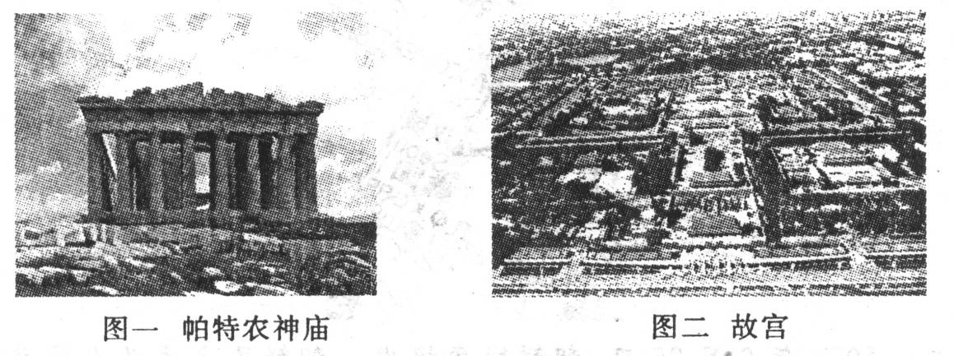
（1）图一所示历史遗迹在今天哪个城市?从奥运发展史角度看，它能获得2004年奥运会主办权的优势有哪些?（5分）
（2）2008年奥运会在图二古建筑所在的城市召开，请列举出位于该城市的另外2处世界文化遗产。（2分）
材料二 就是在上述的中国这个城市，曾发生过这样的事情：
“十几年前，法国雪铁龙汽车公司策划了一个……广告片。我国文物部门极力反对，但是有关领导竟然批准。这个广告片在法国某电视台仅播出十几秒，立即招来无数电话投诉，说：‘我们法兰西民族是有着悠久文明传统的民族，怎么竞做出这种羞耻之事，拍一个广告，让汽车爬上人类共同的伟大遗产的躯体?!’电视台立即撤下这个广告片，再也不敢播放。”
——人教版教材
（3）在保护世界文化遗产方面，你认为如何避免类似事件的发生?（3分）
地 理
题号：11
“自然灾害与防治”模块
黄淮海平原是我国自然灾害最严重的地区之一，读图回答问题。（10分）
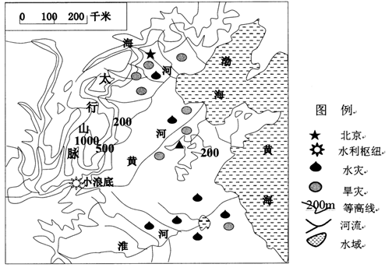
（1）黄淮海平原滑坡、泥石流发生频率小的原因主要是（2分）
A.地质稳定 B.地形平坦 C.植被覆盖率高 D.降水少
（2）黄淮海平原干旱频发，可以采取 、 等农业生产技术以缓解
旱情。（4分）
（3）比较图中黄河结冰对小浪底上下游河段产生不利影响的差异。（4分）

题号：12
“环境保护”模块
材料一 2011年我国沿海共发生赤潮55次，累计面积6076平方千米。其中，渤海13次，累计面积217平方千米；黄海8次，累计面积4242平方千米；东海23次，累计面积1427平方千米；南海11次，累计面积190平方千米。
材料二 2011年中国近海各月赤潮发生次数
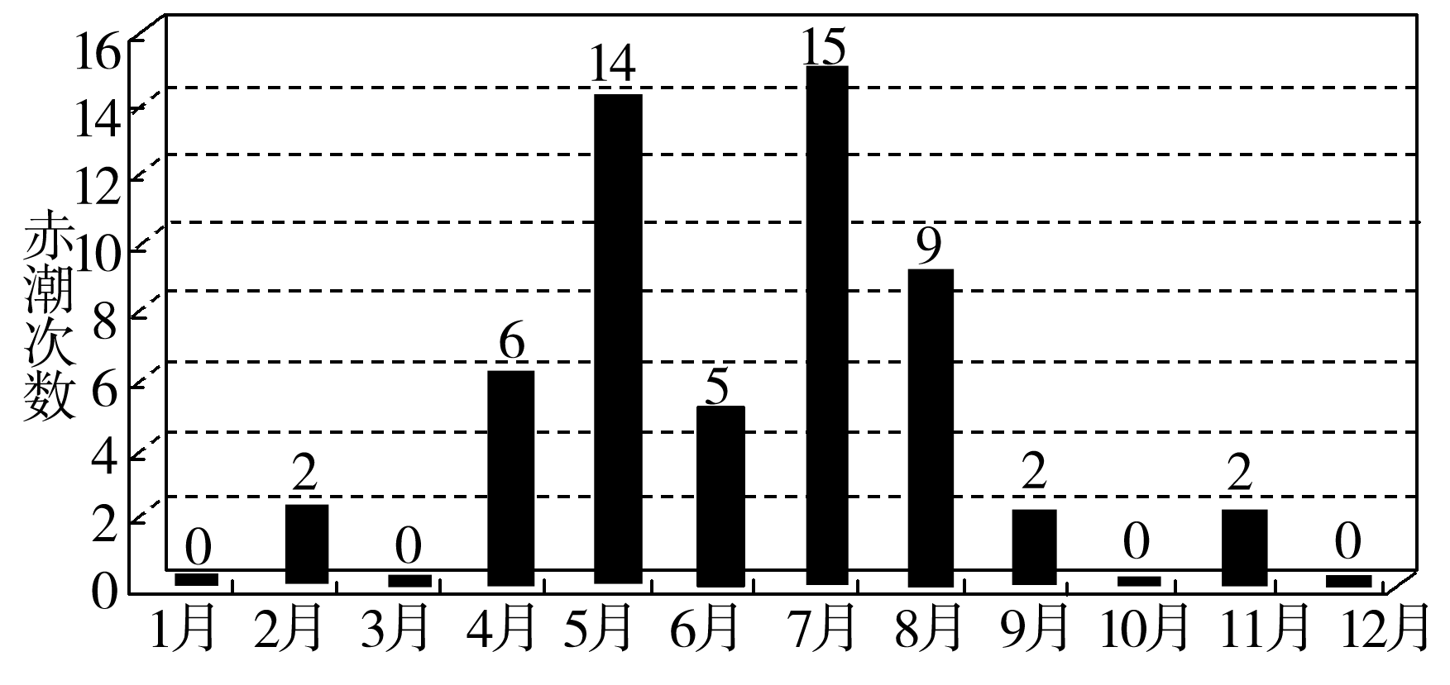
（1）根据材料说明2011年我国赤潮的时空分布特点。（6分）
（2）简述赤潮带来的危害。（4分）
物 理
题号：13
“物理3-4”模块
1.某同学用实验的方法探究影响单摆周期的因素.
①他组装单摆时，在摆线上端的悬点处，用一块开有狭缝的橡皮夹牢摆线，再用铁架台的铁夹将橡皮夹紧，如图所示.这样做的目的是 .（填字母代号）
A.保证摆动过程中摆长不变 B.可使周期测量得更加准确
C.需要改变摆长时便于调节 D.保证摆球在同一竖直平面内摆动
②他组装好单摆后在摆球自然悬垂的情况下，用毫米刻度尺从悬点量到摆球的最低端的长度L=0.9990m，再用游标卡尺测量摆球直径，结果如图所示，则该摆球的直径为 mm，单摆摆长为 m.
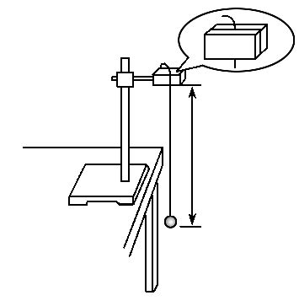
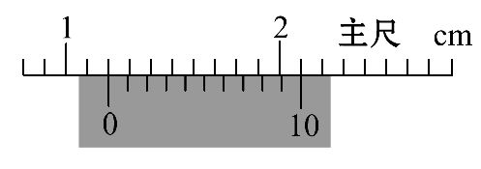
③下列振动图象真实地描述了对摆长约为1m的单摆进行周期测量的四种操作过程，图中横坐标原点表示计时开始，A、B、C均为30次全振动的图象，已知sin5°=0.087，sin15°=0.26，这四种操作过程合乎实验要求且误差最小的是________.（填字母代号）
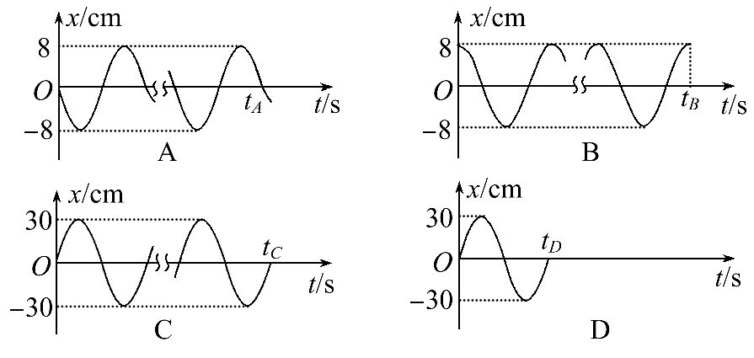
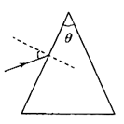
2.一玻璃三棱镜，其横截面为等腰三角形，顶角θ为锐角，折射率为。现在横截面内有一光线从其左侧面上半部射入棱镜。不考虑棱镜内部的反射。若保持入射线在过入射点的法线的下方一侧（如图），且要求入射角为任何值的光线都会从棱镜的右侧面射出，则顶角θ可在 范围内取值。

题号：14
“物理3-5”模块
1.氢原子从能级m跃迁到能级n时辐射红光的频率为，从能级n跃迁到能级k时吸收紫光的频率为，已知普朗克常量为h，若氢原子从能级k跃迁到能级m，则（ ）
A. 吸收光子的能量为h + h B. 辐射光子的能量为h + h
C. 吸收光子的能量为h- h D. 辐射光子的能量为h - h
2. 核电站核泄漏的污染物中含有碘131和铯137.碘131的半衰期约为8天，会释放射线；铯137是铯133的同位素，半衰期约为30年，发生衰变时会辐射射线.下列说法正确的是（ ）
A.碘131释放的射线由氦核组成
B.铯137衰变时辐射出的光子能量小于可见光光子能量
C.与铯137相比，碘131衰变更慢。
D.铯133和铯137含有相同的质子数
3.如图所示，进行太空行走的宇航员A和B的质量分别为80kg和100 kg，他们携手远离空间站，相对空间站的速度为0.1m/s。A将B向空间站方向轻推后，A的速度变为0.2m/s，求此时B的速度大小和方向。
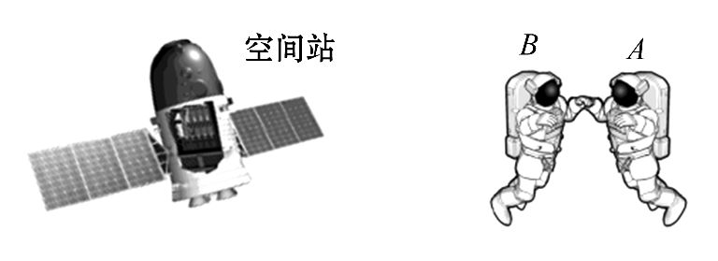

化 学
题号：15
“物质结构与性质”模块
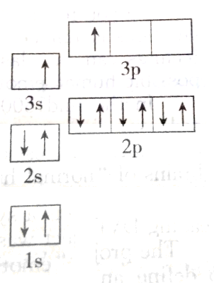
（1）某同学画了镁元素的基态原子核外电子轨道表示式，该表示式违反了 原理。
(2)Ti(BH₄)₃是一种储氢材料，可由TiCl₄和LiBH₄反应制得。基态Ti³⁺的电子排布式： ，LiBH₄由Li⁺和BH₄⁻构成，BH₄⁻呈正四面体构型，LiBH₄晶体中不存在的微粒间作用力
有 （填编号）。
A．离子键 B．共价键 C．金属键 D．配位键 E．范德华力
（3）肼是一种重要的液态高能燃料，下列说法不正确的是
A．N₂H₄分子呈平面型
B． N₂H₄与C₂H₄相似,氮原子间既有σ键又有π键
C． N₂H₄的沸点比较高，主要是因为肼分子间存在氢键
D．N₂H₄既有极性键又有非极性键
E．C₂H₄比N₂H₄在CCl₄中的溶解度大
（4）铜和锌的第一、第二电离能数据如下，请解释铜的第一电离能（I₁）小于锌的第一电离能，而铜的第二电离能（I₂）却大于锌的第二电离能，其主要原因是 。
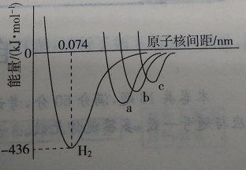
电离能（KJ/mol） | I₁ | I₂
铜 | 746 | 1958
锌 | 906 | 1733

（5）如图四条曲线分别表示H₂、Cl₂、Br₂和I₂分子形成过程中能量随原子核间距离的变化关系图，其中I₂的曲线是 （填“a”“b”或“c”），
理由是

题号：16
“有机化学基础”模块
化合物A（C₁₂H₁₆O₂）经碱性水解，酸化后得到B和C（C₈H₈O₂）,A的转化关系如图所示。经实验测定C分子中含有苯环，且苯环上的硝基代物只有2种。B经过一系列反应后可得到G也可得到N。G由碳、氢、氧三种元素组成，相对分子质量为172，元素分析表明含碳55.8%，含氢7.0%，核磁共振氢谱显示只有一个峰，N是高聚物。
BA
CH₃OH / 浓硫酸
Br₂ / P
A
CA
氧化 氧化
DCA
ECA
HCA
MCA
NHCA
FHCA
①H₂O/NaOH
②H⁺
浓H₂SO₄
Δ

②H⁺
CH₃OH / NaOH Δ
①H₂O/NaOH
② H⁺
Δ
GCA

已知：—CHCOOH —CBrCOOH
Br₂ / P
请回答下列问题：
（1）写出G的分子式：
（2）E H的反应类型为
（3）有机物N的名称为
（4）M中的官能团为
（5）F G反应的化学方程式为
（6）A的结构简式为
（7）C的同分异构体很多，满足下列条件的C的所有同分异构体有 种。
①是苯的对位二取代化合物 ②能与FeCl₃溶液发生显色反应 ③不考虑烯醇结构
写出其中含有三种不同官能团的同分异构体的结构简式：

生 物
题号：17
“生物技术实践”模块
我国水果生产发展迅速，由于收获的季节性强，易造成积压，腐烂变质，为了解决上述问题且满足不同人群的需求，可以将水果加工制作成果汁、果酒、果醋等。
在果汁生产中要用到果胶酶，某生物研究小组为了探究果胶酶的某些特性，进行了如下实验：
实验方法：按如图所示的顺序进行操作。
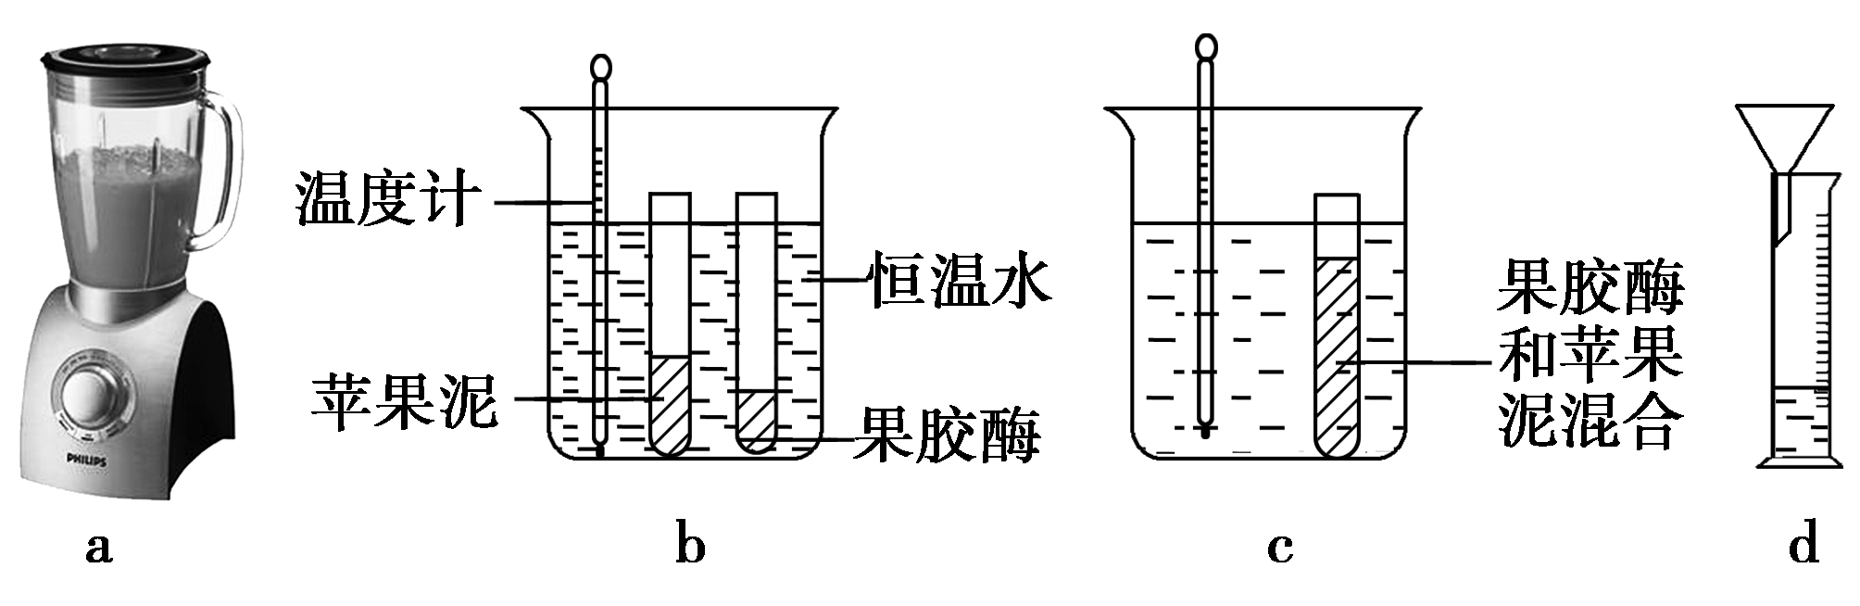
实验结果：对照组与实验组进行了相同时间的实验，结果如下图所示：
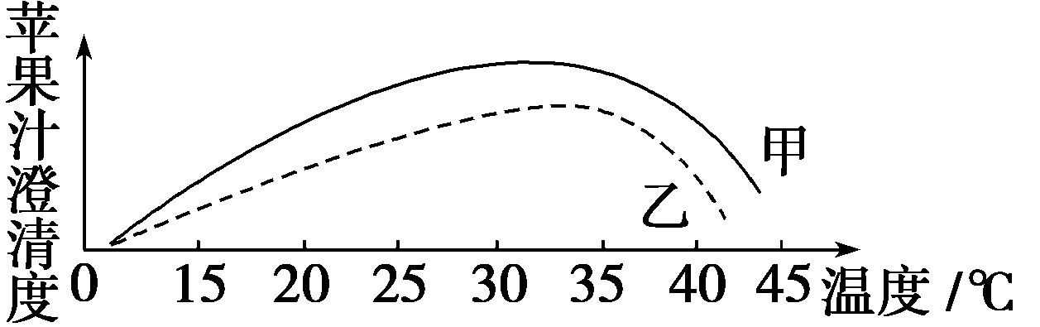
（1）①图中自变量是温度，除此之外还可用______________来表示。
A．酶的浓度 B．苹果泥的量 C．水的加入量 D．pH
②图中的纵坐标还可用________________来表示。
③实验小组改变了实验条件后重复做以上实验，得到曲线乙，苹果汁的澄清度最高点对应的横坐标是同一位置的原因是___________________________________________________________________。
④步骤b中在果胶酶和苹果泥混合前，将两者分装在不同试管中，恒温的目的是________________。
（2）甲、乙两位同学将水果榨成汁后分别装入相应的发酵瓶中，在温度等适宜的条件下进行发酵，如下图所示。
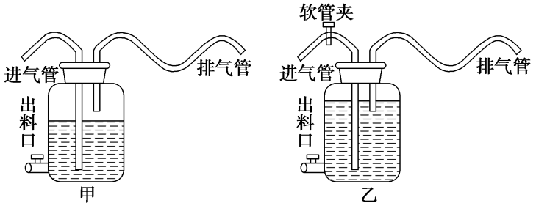
①在排气口要通过一个长而弯曲的胶管与瓶身连接，其目的是____________________。
②请找出图中实验操作的错误：甲图中的错误是________________，乙图中的错误是________________。
（3）用酵母菌使葡萄汁产生葡萄酒，当酒精含量达到12%～16%时，发酵就停止了。有关叙述不正确的是
（ ）
A．酒精对酵母菌有毒害作用，后期细胞生命活动减弱
B．产生酒精的同时也有CO₂生成，所以发酵过程中需拧松瓶盖放气
C．产物积累使pH值下降，同时营养物质减少，种群数量下降
D．氧气过少导致其无法呼吸，细胞中即无法合成ATP
题号：18
“现代生物科技”模块
我国科学家张道远先生通过从耐旱灌木白花柽柳中克隆得到TSOD基因，利用转基因技术转化到棉花中，获得了具备更强抗旱性的T4代转基因棉花株系。下图为转基因抗旱棉花的培育过程示意图，请据图回答：
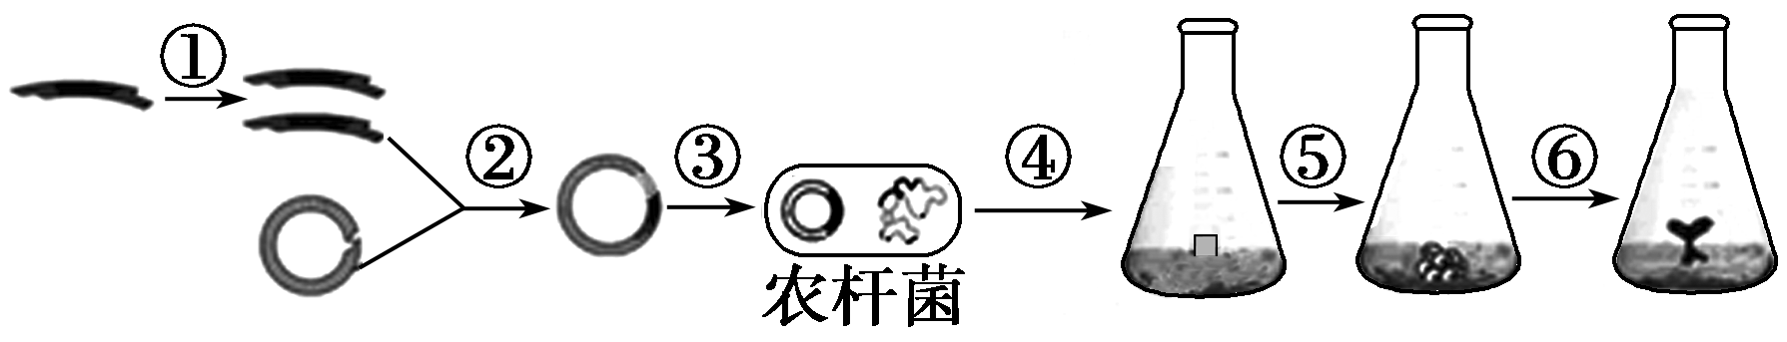

（1）①过程表示用________扩增目的基因的方法。②过程用到的工具酶有____________________。步骤③一般用________处理农杆菌，使其易吸收周围环境中的DNA分子。
（2）将重组质粒导入棉花细胞除步骤④所示的方法外，还可采用________________。如果受体细胞是动物的受精卵，则一般采用的方法是____________。
（3）外植体培养成为试管苗的过程采用了____________技术，利用了____________________的原理，步骤⑤⑥表示______________。
（4）为了确定抗旱转基因棉花是否培育成功，可先用放射性同位素标记的________________作探针进行分子水平鉴定，再________________进行个体水平鉴定棉花植株的抗旱性。

自选模块答案
题号：01
1.真正的孝应该是在父母面前保持敬爱和悦的脸色。（观点2分）因为孝首先是一种心理情感的培养和体现。子女孝顺父母，不只是注重表面的物质的供养，更重要的是表现内心的恭敬和顺之情。只有真正爱父母，才会以和气地态度和愉悦的表情以及柔婉的语气与父母交流。（结合上述两则材料阐释得3分）
2.现代社会中，子女们总以为自己出外赚钱给家里就是对父母最好的报答，因此忽略了父母的感受，不但回家探亲的次数很少，甚至平时连一个问候的电话也不多见。缺乏关心，导致“空巢老人”生活乏味感情寂寞，以至于意外频发，有的甚至选择轻生。（结合社会现状分析，3分）作为子女，应该注重于父母感情上的交流，在父母面前和颜悦色，在精神上抚慰日益衰老的父母，让父母安享晚年。（具体做法2分）

题号：02
1.（1）出人意料，令人回味。小姑娘的第二次叙述正说明了她前面的讲述都是在编故事，让人恍然大悟，又让小说结尾突转，颇具喜剧色彩。（2）丰富了人物形象，表现了小姑娘的丰富的想象力及表演才能，也刻画了弗兰普顿的神经质，容易受骗上当。（3）深化了小说的主旨，说明世界上根本就不存在什么鬼魂，同时也揭示了人与人之间的隔膜，重视繁文缛节，不能真心交往。
2.（1）弗兰普顿言语行动谨守得体原则，谨小慎微。他和维拉聊天的时候，“绞尽脑汁想找些得体的话来说，盼望既能够奉承了侄女，又不让马上就要下来的姑姑感受到轻慢”。当他发现塞普顿太太唠唠叨叨地谈论她的丈夫的时候，因为是初次见面的缘故，根本不敢坦言安慰，劝她节哀顺变。要是他有这样的勇气，很容易揭穿小姑娘的谎言。
(2)弗兰普顿神经容易紧张，心理脆弱。“他有着那种在病人中普遍存在的幻觉。”也容易产生“精神上的激动”。
(3)弗兰普顿没有想象力，呆板沉闷。受鬼故事的毒害太深，才会被小姑娘高超的表演所蒙蔽，上了“鬼”的当，几乎神经奔溃。

题号：03
1.【答案】
2.【答案】 （Ⅰ）的导函数为，在上存在单调递增区间，导函数在有函数值为正，的开口向下，对称轴x=0.5，所以有，得
（Ⅱ）因为，$0<a<2$，，在（1，4）内有一个零点，记为，，原函数为增函数，，原函数为减函数，比较，最小值为，，，在该区间上的最大值
题号：04
1.【答案】5
2．
【解析】解：连续抛掷两次骰子分别得到的点数记作（m，n）：
（1，1），（1，2），（1，3），（1，4），（1，5），（1，6）
（2，1），（2，2），（2，3），（2，4），（2，5），（2，6）
（3，1），（3，2），（3，3），（3，4），（3，5），（3，6）
（4，1），（4，2），（4，3），（4，4），（4，5），（4，6）
（5，1），（5，2），（5，3），（5，4），（5，5），（5，6）
（6，1），（6，2），（6，3），（6，4），（6，5），（6，6）．共36个
若要使一元二次方程x2+mx+n=0有实根，则m²-4n≥0，则满足条件的情况有
（2，1），（3，1），（3，2），（4，1），（4，2），（4，3），（4，4），
（5，1），（5，2），（5，3），（5，4），（5，5），（5，6）
（6，1），（6，2），（6，3），（6，4），（6，5），（6，6）．共19种
故程有实根的概率P=19 /36
题号：05
第一节：EDBA
第二节：Grasp the present time before it is past./Live in the moment because it will pass by before you realize it./ Make the best of today and enjoy yourself in the moment.
题号：06
1.especially 2.caring 3.to know 4.in 5.happened/occurred
6.ourselves 7.when 8.way 9.hasn’t been 10.too
题号：07
①英国国王在国家政治生活中的主要作用：是国家统一和民族团结的象征；是英国政党斗争和社会矛盾的协调者和缓冲器；向首相和大臣提供意见和建议；成为联系英联邦各成员国的纽带。（4分）②单一制国家结构形式的主要特点有：中央享有最高权力；地方政府被置于中央政权统一领导下，只能在宪法和法律规定的权限范围内行使职权；全国只有一个中央政权、一部宪法、一种法律体系。（6分）
题号：08
①快递公司不能按时送达，属于延迟履行（3分）。②延迟履行是指履行义务期限届满后才履行（3分）。③迅速安全地将快件送达收件人，是快递公司应当履行的基本义务。按照合同约定应当在节前收到的干货，但快递公司却不能按时送达，构成了实际违约，应当承担违约责任（4分）。
题号：09
（1）华盛顿：推行行政首长定期更替；回归私人生活。孙中山：对袁世凯抱有幻想；认为辛亥革命的政治目标已经实现，重心要转向解决民生问题。
（2）对孙中山辞职的评价：
孙中山：观点一：以大局为重，不贪恋权位，光明磊落。
观点二：对袁世凯的政治面目认识不清，给民主共和造成损失，体现民族资产阶级的局限性。
观点三：因内外形势所近，他只能选择辞职，不必苛求。
对孙中山重新投身政治活动的评价：捍卫民主共和，推动民主革命
题号：10
(1)雅典。(1分)现代奥林匹克运动起源于古代希腊；世界文化遗产奥林匹亚遗址是奥林匹克运动的发祥地。(2分)1896年第一届现代奥林匹克运动会在希腊首都雅典举行。(1分)古希腊奥林匹亚竞技会拥有和平友谊、公平竞争等精神，在现代奥林匹克运动中得到继承和发扬。(1分)
(2)长城、颐和园等。(2分，写出其它，如天坛、北京十三陵、周口店北京人遗址也可给分)
(3)加强世界文化遗产的宣传保护，提高社会对遗产资源保护的常识。严格遵守国际和国家有关世界遗产保护的法律、法规。学习国外在保护遗产方面的经验，加强世界遗产地之间的交流、合作。(3分，言之有理，酌情给分)
题号：11
（1） B （2分）
（2）发展节水农业（或滴灌喷灌技术）（2分）；培育耐旱的农作物。（2分）
（3）上游河段：河水结冰对水运交通、供水、发电等有直接影响（2分）；
下游河段：出现冰塞、冰坝堵塞河道的特殊冰情，会导致凌汛现象。（2分）
题号：12
（1）主要分布在气温较高4到8月（春季和夏季）；高发区为东海；面积最大区为黄海。（6分）
（2）造成渔业、水产养殖业损失巨大；破坏海洋生态；影响海洋旅游。（4分，答出其中2点即可得4分）
题号：13
1.AC 12.0 0.9930 A 2.0<θ<45⁰
题号：14
1 D.2. D. 3.根据动量守恒,(m_{A}+m_{B})v₀=m_{A}v_{A}+m_{B}v_{B},代入数据可解得v_{B}=0.02m/s,方向为离开空间站方向。
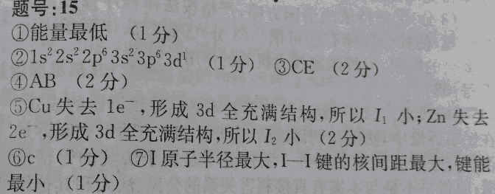
题号：15

题号：16
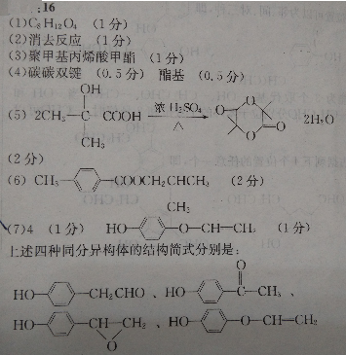

题号：17
(1)① D（2分） ②苹果汁的体积 ③同一种酶的最适温度是一定的，不会因酶的浓度、底物的量的不同而改变 ④保证底物和酶在混合时的温度是相同的，避免底物和果胶酶混合时影响混合物的温度，从而影响果胶酶的活性
(2)①防止空气中的微生物污染发酵瓶 ②甲：未夹住发酵瓶的进气管 乙：瓶中发酵液过多，淹没了排气管在瓶内的管口 (3) D （2分）

题号：18
(1)PCR技术 限制酶(限制性核酸内切酶)、DNA连接酶 Ca^{2＋}(或CaCl₂)
(2)花粉管通道法(基因枪法) 显微注射法
(3)植物组织培养 植物细胞的全能性 脱分化、再分化
(4)抗旱基因(TSOD基因、目的基因) 移栽到干旱土地中

